软件使用说明
1.双击打开FirstBlood文件夹下的同户名统计软件.jar文件；
2.打开后软件界面如下图所示：
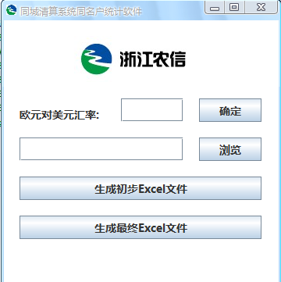
第一次使用时，需要输入欧元对美元的汇率，以后使用时如果汇率没有改变可以不用输入。
3.点击”浏览”按钮打开需要处理的txt文件；
4.点击”生成初步Excel文件”按钮生成第一步的Excel文件，完成后显示如下对话框：
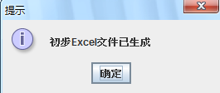
生成的文件路径为FirstBlood\PROJECT_FIRST\原始数据\初步文件.xls（组长这个路径是不是改一下比较好啊。。。）
5.在上一步生成的Excel文件中有些新的公司没有对应的支行，需要手工添加，添加后保存，点击”生成最终Excel文件”按钮，完成后显示如下对话框：
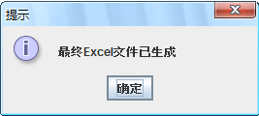
最终生成的文件路径为：（不知道在哪。。。）
注：默认生成的数据是收款行为为9501（国业部）和9507（三北）的数据，如果需要修改，可以在（这个路径怎么写？）…./配置文件.txt中修改，其内容如下：
